论文附件提交时提示：“此文件不存在,文件名为空”解决办法
(1)IE8.0以下版本上传不成功的原因可能如下：
① 论文文档在打开状态。
② 论文文档在WINDOWS桌面。
③ 论文文档在可移动硬盘中。
解决方法： 关闭文档。把文档拷贝到电脑任意一个磁盘目录下再上传。
(2)IE8.0及以上版本上传不成功解决方法：把ie8.0的安全设置中“将文件上载到服务器时包含本地目录路径”选项值设成“启用”。
具体解决办法如下：
点击IE浏览器工具--- internet 选项-- 安全----- internet-- 自定义级别-- 设置 其他(选择“将文件上载到服务器是包含本地目录路径”由“禁用”改为“启用”)。确定后退出，重新打开浏览器。
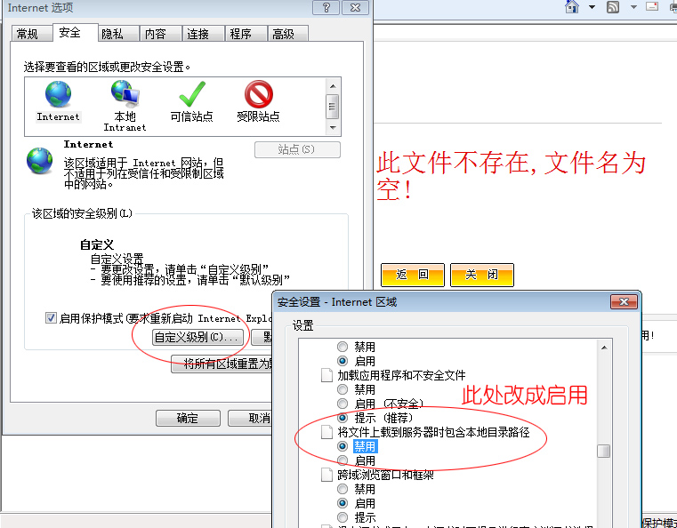
(3)其它浏览器把极速模式切换到兼容模式

